Муниципальное бюджетное общеобразовательное учреждение
«Средняя общеобразовательная школа №6»
Старооскольского городского округа

Сценарная разработка внеклассного мероприятия
«Рождественские традиции»

Автор: учитель иностранного языка МБОУ «СОШ №6»
Алексеева Татьяна Владимировна

г. Старый Оскол,
2022

Предмет: Английский язык

Класс: 5

Форма мероприятия: игра

Аннотация: проведение внеклассного мероприятия в оригинальной, нетрадиционной форме направлено на формирование памяти, мышления, навыков общения в коллективе, творческой инициативы учащихся, развитие навыков активного говорения. Мероприятие проводится на английском языке, способствует расширению кругозора и знаний.
В ходе мероприятия учащиеся знакомятся с символами и традициями празднования Рождества в России и Великобритании. Мероприятие проходит в форме игры, где командам предлагают выполнить тематические задания. Ведущими мероприятия являются русский Дед Мороз и английский Санта Клаус.
Данная игра может быть использована для проведения, как на уроке, так и на внеклассном занятии. Выигрывает команда, набравшая наибольшее количество баллов.

Цель: расширение знаний учащихся о культурных традициях страны изучаемого языка и родной страны.
Задачи:
Учебный аспект:
- совершенствовать и пополнять лексическую базу учащихся по теме;
- формировать письменные, речевые навыки;
- совершенствовать навыки исполнения песен на английском языке;
- осуществление межпредметных связей с историей, литературой, изобразительным искусством, музыкой.
Воспитательный аспект:
- воспитывать положительное, уважительное отношение к британской культуре;
- способствовать развитию культуры общения, умения работать в команде.
Развивающий аспект:
- поддерживать интерес к изучению культурных традиций Великобритании;
- развивать мотивацию к изучению английского языка;
- развивать творческие способности учащихся.

Материалы и оборудование: презентация, мешок с конфетами, видеофрагмент, музыкальные композиции, конверты с заданиями, реквизит для проведения игры, грамоты.

Ход мероприятия
Ведущие мероприятия: Санта Клаус и Дед Мороз
1. Организационный момент.
Santa Claus: Hello dear children!
Father Frost: Hello dear guests!
Santa Claus: We are glad to see you!
Father Frost: I am Russian Father Frost.
Santa Claus: I am British Santa Claus
Father Frost: Do you hear this sound? What is it?
Santa Claus: Oh, my sleigh are running! Listen and sing our song!

Учащиеся вместе с ведущими исполняют песню «Jingle, Bells»

2. Деление на команды
Santa Claus: Let’s play our Christmas games.
Father Frost: Find out what’s your team!
Santa Claus: Put your hand in our bag and pull out the sweet.

Учащие по очереди вытягивают из мешка конфеты синего или красного цвета и делятся на две команды «Santa Claus» и «Father Frost»
3. Игра «Рождественские традиции»

1) Конкурс «Пазлы»
Father Frost: Match the puzzles of Christmas parts! And write down the pictures!

Собирают пазлы и надписи к ним. Команда, которая справилась быстрее, получает балл
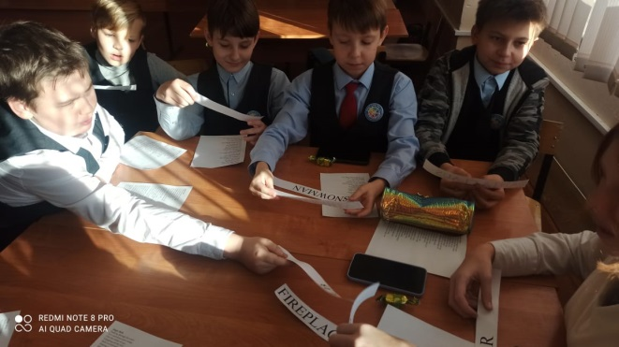
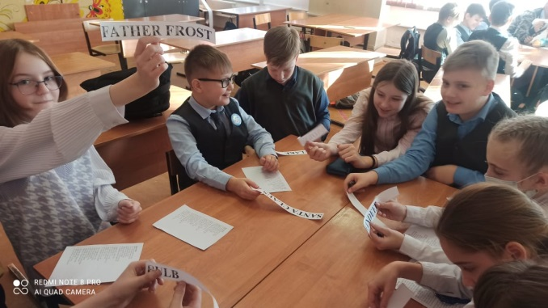

Подписи к пазлам: Santa Claus, Father Frost, Snowman, Snowflake, Reindeer, Elf, Present, Bulb, Star, Fireplace, Chimney.

2) Конкурс «Капитаны»
Santa Claus: And now give us the strongest children of your team. Two of them.
Father Frost: You have to wrap the gifts. Who can do it the quickest will win the game.
Капитаны команд вместе с одним участником. Им завязывают по одной руке, образую пару. Их задача упаковать подарок в оберточную бумагу, только свободной рукой. Команда, которая справилась быстрее, получает балл
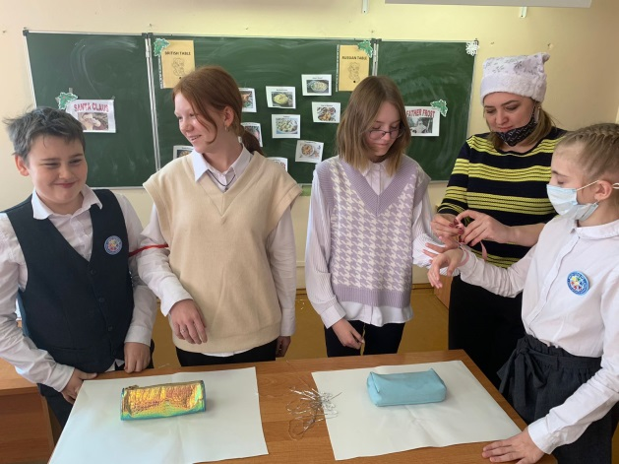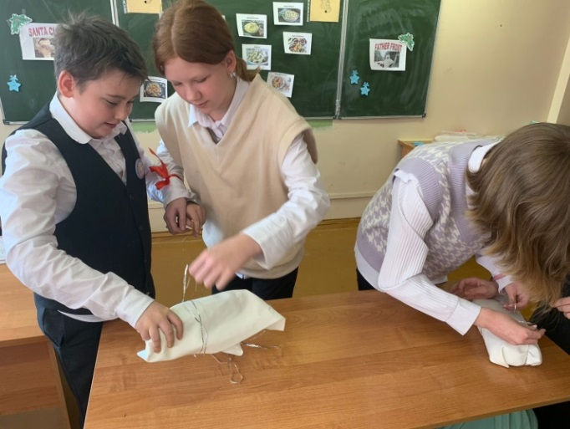

3) Конкурс «Рождественский стол»
Santa Claus: Do you know what Russian and British people have got on their tables on Christmas Night?
Father Frost: Let’s lay the table. The team “Santa Claus” is laying a traditional British table. The “Father Frost” team-Russian. Start, ready, go.
На доске расположены изображения традиционных рождественских угощений русской и британской кухни. Необходимо распределить блюда.
Команда, которая справилась быстрее, получает балл
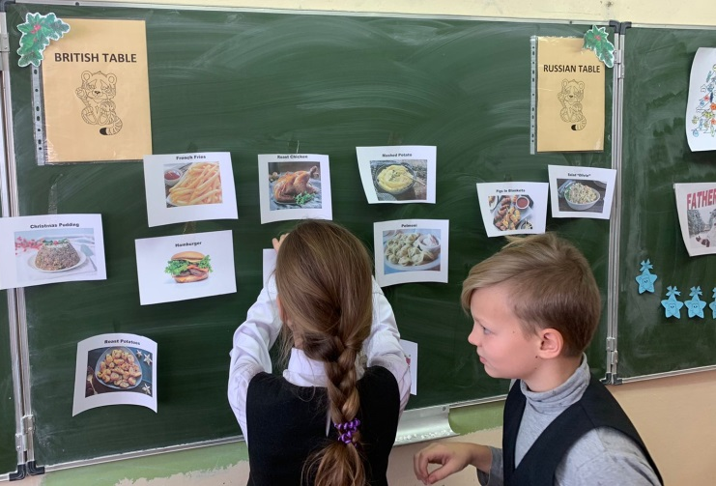

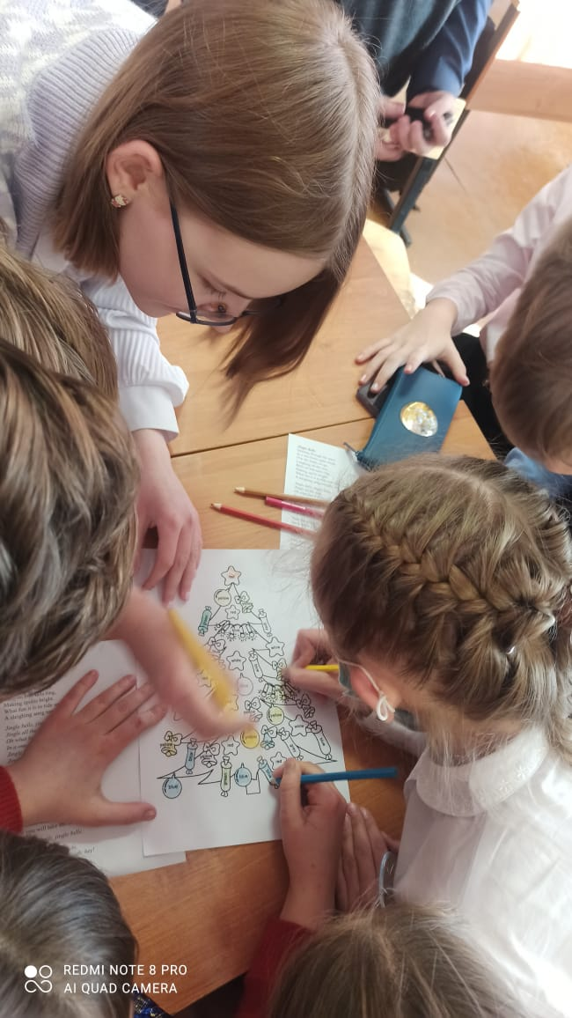

4) Конкурс «Рождественская елка»
Santa Claus: Children like to decorate the fur-tree. Do you like it?
Father Frost: Let’s decorate our trees! But use the right colours!
Учащиеся раскрашивают шаблоны рождественских елок. Команда, которая справилась быстрее, получает балл. Готовые работы располагаются на доске
5) Конкурс «Кроссворд»
Santa Claus: We have an interesting task for you!
Father Frost: Find out what do these secrets words mean.

Команды разгадывают кроссворд. Команда, которая справилась быстрее, получает балл.
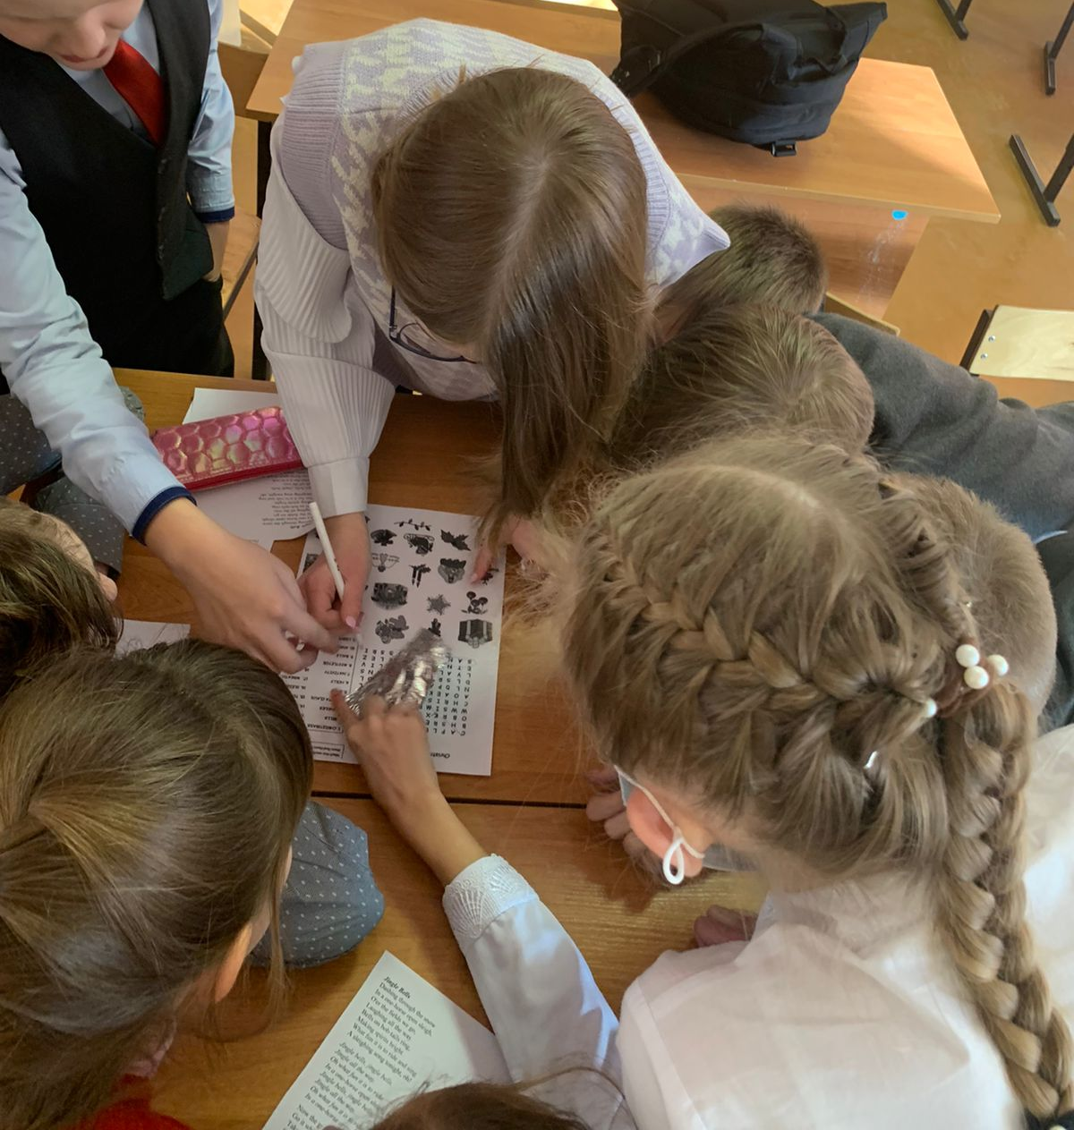

6) Конкурс «Поздравительные открытки»
Santa Claus: we always look forward to your letters and cards!
Father Frost: Please, write down your wishes right now!

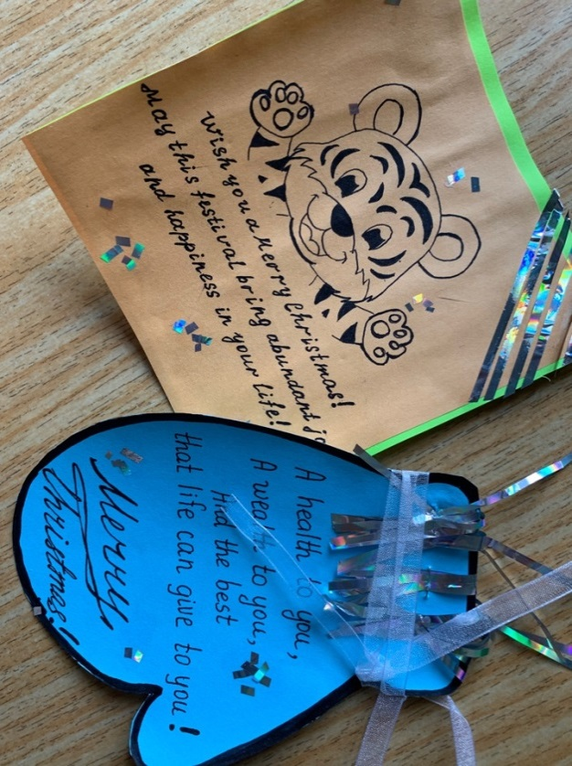
Участники подписывают заранее подготовленные ими открытки и представляют их другим участникам. Команда, которая справилась быстрее, получает балл.

7) Конкурс «Россия и Великобритания»
Father Frost: Please, help us to understand the differences between Russian and British Christmas!
Santa Claus: Write down all the British Christmas signs on the right side of the Fur-tree!
Father Frost: And all the Russian signs on the left side of the Fur-tree!

На шаблоне в форме елки участники пишут символы британского и русского рождества.
Команда, которая справилась быстрее, получает балл.

4. Рождественское обращение Королевы. Подведение итогов.
Father Frost: What a wonderful Day!
Santa Claus : It’s time to listen to the Queen’s speech!

Учащиеся слушают рождественское обращение Королевы Елизаветы II
В это время подводят итоги. Команды награждаются грамотами.

Father Frost: My dear friends! You were very active today.
Santa Claus : But it’s time to say good-bye. We need to congratulate other boys and girls.
Father Frost: Merry Christmas!
Santa Claus: An a happy New Year!
Father Frost: let’s sing a song!
Santa Claus: let’s sing a song!

Все участники мероприятия исполняют песню
«We wish you a merry Christmas»
